Семейный фестиваль Спортлэнд
14.06.2024

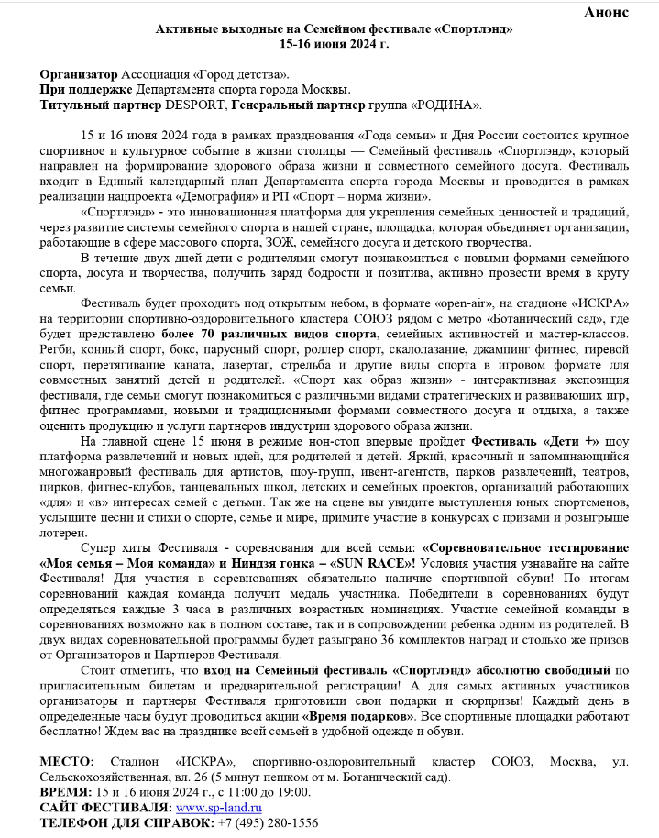

Адрес страницы: http://obruchev.mos.ru/presscenter/news/detail/12420955.html
Управа Обручевского района города Москвы

